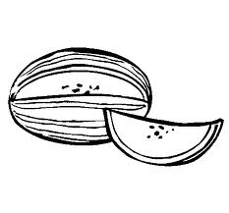
Μαθαίνουμε το Π π
1. Χρωματίζουμε το Π, π και τις εικόνες:
3 πεπόνι
1 2 3
παγωτό
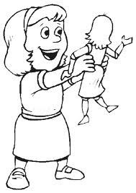
1 2

Πόπη
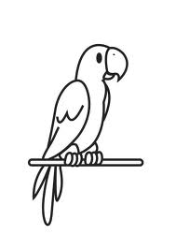
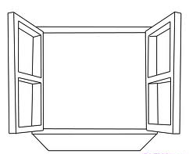
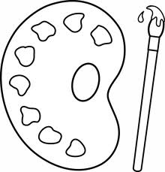
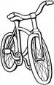
2. Συμπλήρωσε τις συλλαβές που λείπουν:

_ _ δήλατο _ _ λέτα _ _ τούσες _ _ _ _ γάλος _ _ ράθυρο

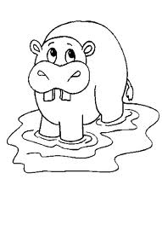
3. Χρωμάτισε τις εικόνες που όταν τις φωνάζουμε περιέχουν π :
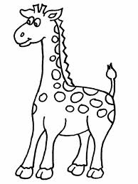

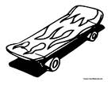

4. Ένωσε τα γραμματάκια, γράψε τις συλλαβές και διάβασε δυνατά:
π α π ο π ι π ε

ΟΝΟΜΑ: ____________________________________________________________

